ЗАВТРАК  (1-4; 5-9;10-11 классы)  Масло, Сыр  Чоко пай  Каша молочная геркулес  Кофейный напиток  Хлеб пшенично-ржаной  ЗАВТРАК 2  Плоды свежие (виноград) | 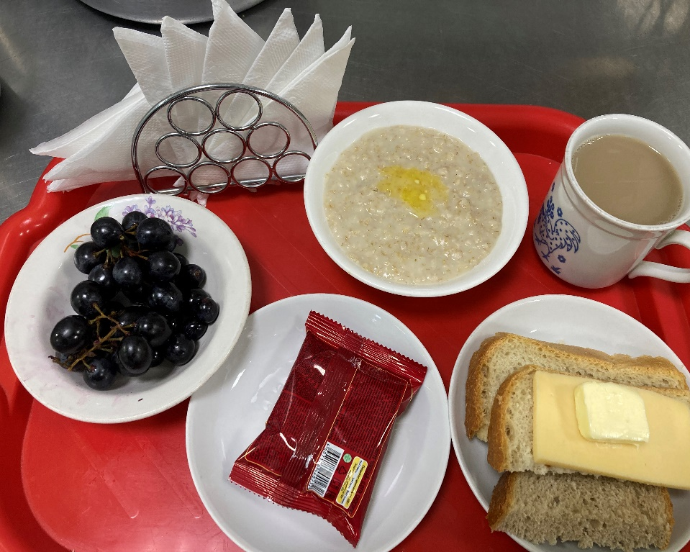
(1-4; 5-9;10-11 классы)  Томаты в с/с  Суп Крестьянский с мясом и сметаной  Сердце тушенное в соусе  Макароны отварные  Сок (пачка)  Хлеб пшенично-ржаной | 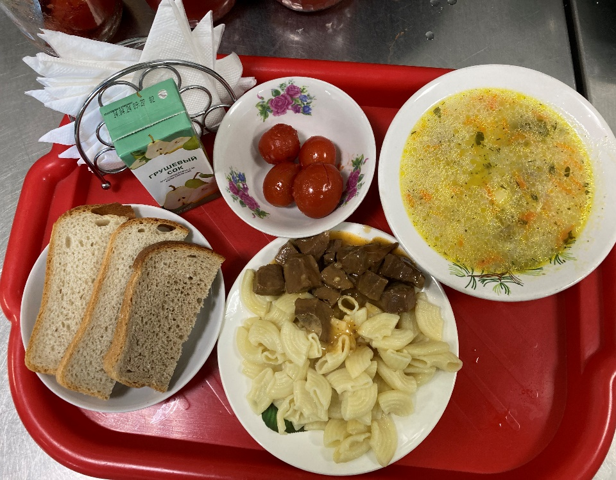
21.10.2024

